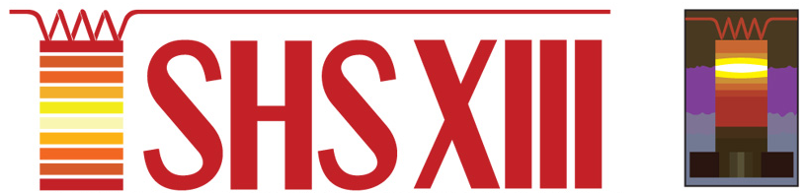

XIII International Symposium on Self-Propagating High Temperature Synthesis
СВС в теплой и солнечной Анталии!
Отчет о работе Симпозиума

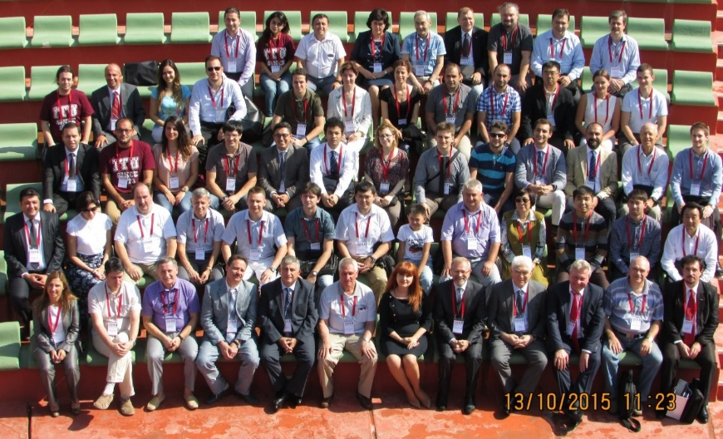
Более 2-х лет назад Анталия была выбрана местом проведения XIII-го Международного Симпозиума по Саморапространяющемуся Высокотемпературному Синтезу (SHS-2015), который состоялся 12–15 октября 2015 года. Организаторами симпозиума выступили Стамбульский технический университет (Istanbul Technical University) (председатель организационного комитета профессор Онуралп Юсел, координатор Ph. Dr. Бора Дерин) и Институт структурной макрокинетики и проблем материаловедения Российской академии наук (ИСМАН) (со-предcедатель организационного комитета профессор И.П. Боровинская, координатор д.т.н. В.Н. Санин). Симпозиум был организован при поддержке компаний Eti Maden IGM – ведущего мирового производителя борсодержащих материалов, SentesBIR – производителя металлических материалов различного применения, PiroMET – производителя огнеупорных материалов, и др.
Организаторы ответственно отнеслись к задаче создания комфортных условий для участников. Симпозиум проходил на территории отельного комплекса «Мир чудес. Топкапи Дворец», расположенного в курортом местечке Кунду, в 28 километрах от города Анталии. Отель построен по образу и подобию своего знаменитого «подлинника» – Дворца Топкапи (Дворца Султанов) в Стамбуле. Конференц-залы полностью соответствовали роскоши отеля: на огромном баннере выделялись ярко-красная эмблема и девиз Симпозиума «150 Years of Self Propagations since Beketov, let’s propagate the future…»

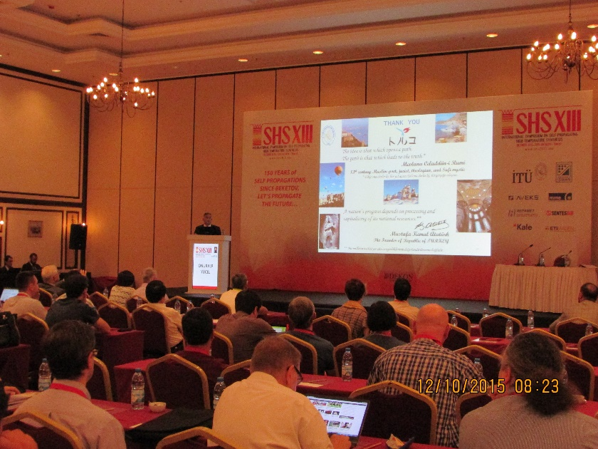

Церемония открытия стартовала с приветственного слова председателя Симпозиума профессора Онуралпа Юсела (Onuralp Yücel). Он представил краткий доклад, включающий исторический скетч о развитии СВС, статистику принадлежности участников к тем или иным странам, анонсировал предстоящие события и пожелал участникам Симпозиума активной работы и творческих успехов. Ученые из разных уголков Земного шара собрались, чтобы представить последние достижения в области СВС. На Симпозиуме были представители из 17 стран мира: США, Франции, Италии, Австрии, Греции, Казахстана, Египта, Алжира, Грузии, Канады, Китая, Южной Кореи, Польши, России, Тайваня, Турции и Японии. Далее с приветственным словом выступил координатор Симпозиума от российской стороны д.т.н. Санин В.Н.
Работа Симпозиума началась! Программа включала 158 докладов, из них 5 пленарных лекций, 67 устных сообщений и 91 стендовую презентацию. Параллельно работали две секции, на которых были представлены результаты исследований по основным аспектам теории и практики СВС: механизмы и кинетика процессов СВС; горение многослойных наноструктурированных систем; СВС микронных, субмикронных и наноматериалов; биоматериалы и покрытия; полиметаллические объёмные материалы; СВС-спекание и СВС-прессование; индустрилизация СВС-процессов; перспективы СВС для решения задач аддитивных технологий и др.

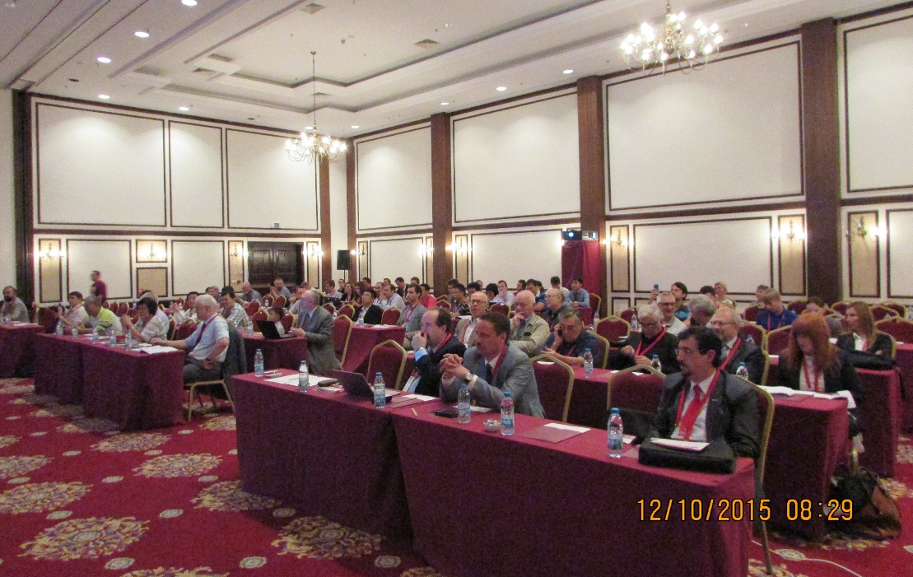

Высокая научная планка форума была задана обзорной пленарной лекцией профессора А. Мукасьяна из Университета Нотр-Дам (США). Он представил широкий обзор последних достижений в области СВС новых материалов (Recent Advances in Combustion Synthesis of Materials).

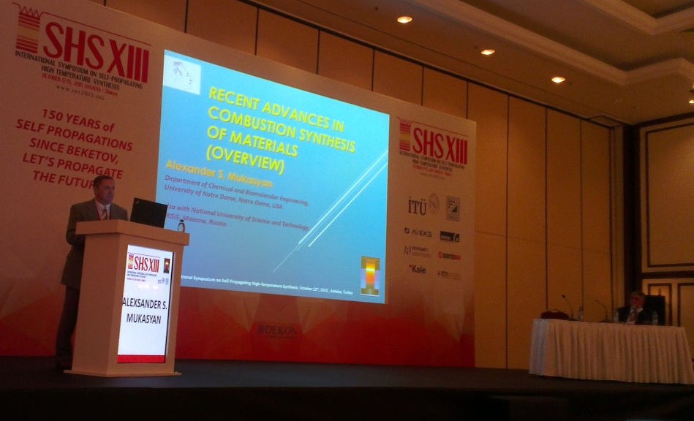

Доклад содержал подробный анализ роста публикационной активности в области СВС и CS (combustion synthesis) за последние годы, описание новых направлений исследований и методов синтеза: методы синтеза из растворов (Solution Combustion Synthesis), синтез в наноразмерных системах (Reactive Nano-Systems), синтез двухмерных кристаллов (2D Crystals by SHS), синтез беспористой высокотемпературной керамики комбинированием методов СВС и SPS (Spark Plasma Sintering) и др.
Следующий пленарный доклад был представлен профессором Giacomo Cao (Италия). К сожалению, накануне он перенес операцию и не смог лично участвовать в работе Симпозиума. Однако современные IT-технологии позволи присутствующим ознакомиться с лекцией «Еnvironmental and space applications of SHS» в высококачественном видеоформате.

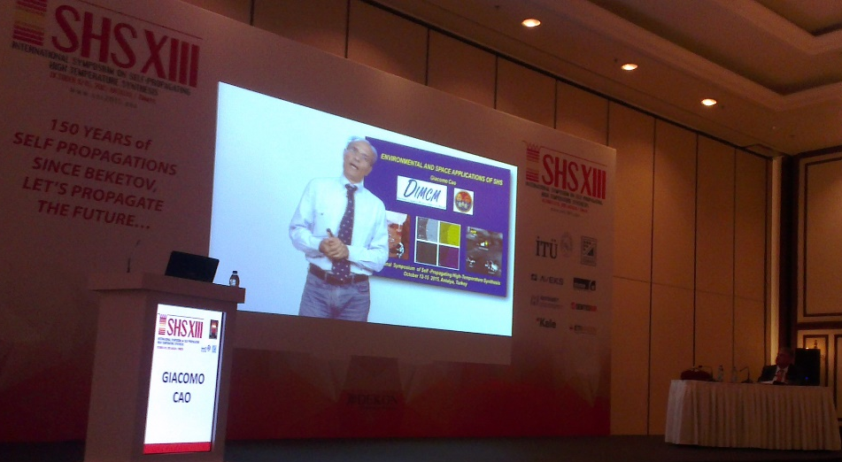

Второй день симпозиума открыл доклад представителя «бизнес-среды» Флориана Конголи (Florian Kongoli), президент компании FLOGEN Technologies Inc., Канада. В его докладе «Self-propagating high-temperature synthesis (SHS) and sustainable development» был дан критический анализ сложившейся мировой системы оценки высококвалифицированных специалистов в области материаловедения и технологии материалов. Не меньший интерес участников вызвали последующие пленарные доклады. Так, в своем докладе профессор И. Смуров из Лионского университета (Université de Lyon) представил обзор последних достижений в одной из самых динамично развивающихся научно-технических областей – аддитивных технологиях (АТ). Успехи АТ просто поразительны, достигнутые результаты способны в ближайшей перспективе кардинально изменить структуру современного производства большинства материалов и изделий. Лектор отметил, что для успешного развития АТ необходимы новые материалы и способы их получения. СВС новых материалов методами для АТ представляется весьма перспективным. Первые результаты таких исследований были представлены в докладах профессора Е.А. Левашова (НИТУ МИСиС), профессора Г.Г. Ксандопуло (Греция), профессора В.И. Юхвида, д.т.н. В.Н Санина, и к.т.н. Д.Е. Андреева (ИСМАН).
Пленарная лекция «Следуя традициям А.Г. Мержанова: новые достижения ИСМАН в области СВС» (Carrying on Мezhanov's traditions: new achievements on SHS in ISMAN) в завершающий день работы Симпозиума была прочитана профессором А.С Рогачевым от имени группы авторов: М.И. Алымов, И.П. Боровинская, А.С. Рогачев. Доклад показал новые результаты, полученные сотрудниками Института за последние два года. Особый акцент был сделан на результатах, авторы которых не смогли лично представить свои материалы на Симпозиуме.

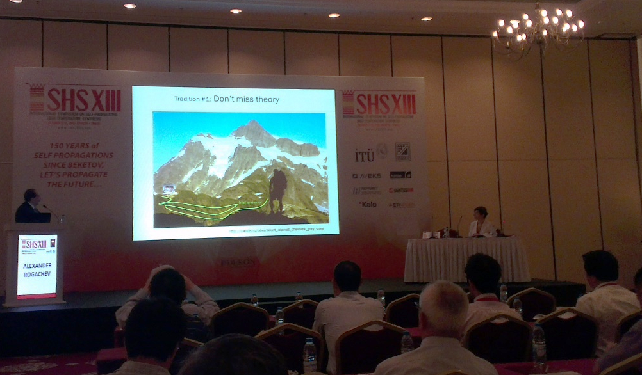

Среди них работы Лаборатории СВС (и.о. зав. лаб. д.т.н. В.Э. Лорян), Лаборатории рентгеноструктурных исследований (зав. лаб. к.т.н. Д.Ю. Ковалев), Лаборатории горения дисперсных систем (зав. лаб. к.ф.-м.н. Б.С. Сеплярский), Лаборатории каталитических процессов (зав. лаб. к.х.н. В.Н. Борщ), Лаборатории физического материаловедения (зав. лаб. к.т.н. А.Е. Сычев) и Лаборатории энергетического стимулирования физико-химических процессов (зав. лаб. д.ф.-м.н. В.А. Щербаков).

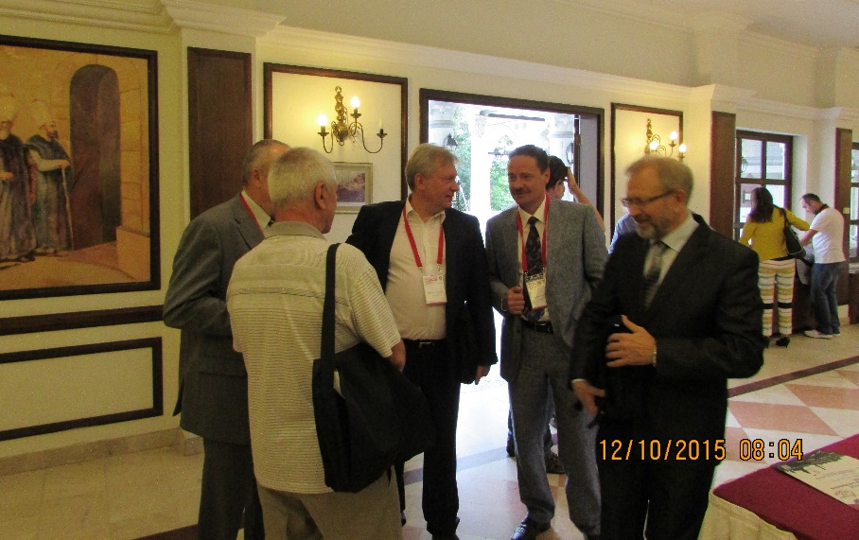

Российская делегация по численности была самой представительной (более 30% от общего числа участников). Ей незначительно уступала только принимающая сторона (почти 30%). Помимо сотрудников ИСМАН в нее входили представители Национального исследовательского технологического университета «МИСиС», Самарского аэрокосмического университета им. Королева, Томского научного центра СО РАН, Института физики им. Л.В. Киренского СО РАН и РФЯЦ ВНИИЭФ (г. Саров). Российские ученые представили доклады по широкому спектру актуальных направлений: исследование in-situ твердофазных реакций с привлечением самых современных методов анализа; синтез наноструктурированных материалов с привлечением высокоэнергетического размола исходных компонентов; многослойные нанопленки; изучение закономерностей синтеза ультравысокотемпературной керамики и нанокерамики, литых интерметаллидных и высокоэнтропийных сплавов и композиционных материалов на их основе, материалов на основе MAX-фазы и др.

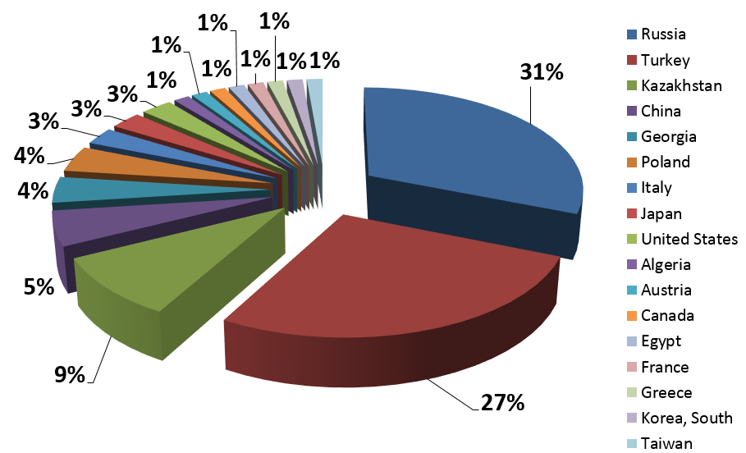

Представленные результаты вызывали активную дискуссию. Среди наиболее обсуждаемых работ можно отметить доклад профессора Г.Г. Ксандопуло (Греция) впервые показавшего на примере системы Ni+Al возможность комбинированного подхода к получению материалов, объединяющего СВС и АТ.

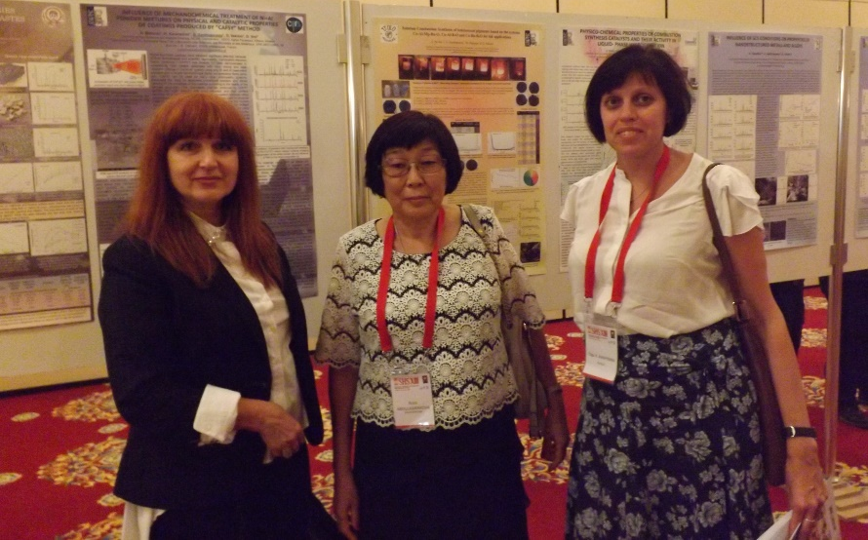

Молодой ученый Матиас Кремер из Австрии рассказал о перспективах использования наносистем для соединения отдельных блоков в микротехнологиях (SHS-enabled reactive bonding for application in microsystems technologies). Заинтересованную дискуссию вызвала работа другого молодого исследователя, Кристофера Шука, из университета Нотр-Дам (США) (3-D reconstruction of high energy density materials: effect of nanostructure on ignition characteristics), где он показал возможность компьютерного 3D моделирования структуры материалов при их обработке методами высокоэнергетического размола. Это позволит существенно снизить объём проводимых экспериментальных исследований и способствовать систематизации полученных данных. Долго продолжалась дискуссия продолжалась и после презентации польских ученых профессора Е. Лиса (Jerzy Lis) и Л. Хлубного (Leszek Chlubny), представивших новые результаты по синтезу материалов на основе МАХ-фазы и оксинитридной керамики.
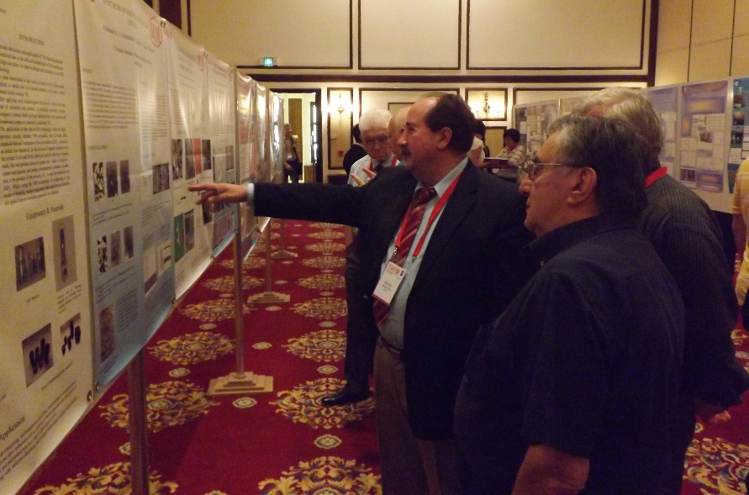

В процессе проведения Симпозиума проходил конкурс среди молодых ученых на лучший стендовый доклад. Жюри задавало вопросы номинантам, оценивая качество и актуальность исследования; умение представить работу и аргументировать полученные результаты. По итогам конкурса первую премию получила студенческая работа из России (НИТУ МИСиС), вторую премию получила работа из Казахстана (Институт проблем горения и химической технологии), третье место разделили два студента из Стамбульского Технического университета.

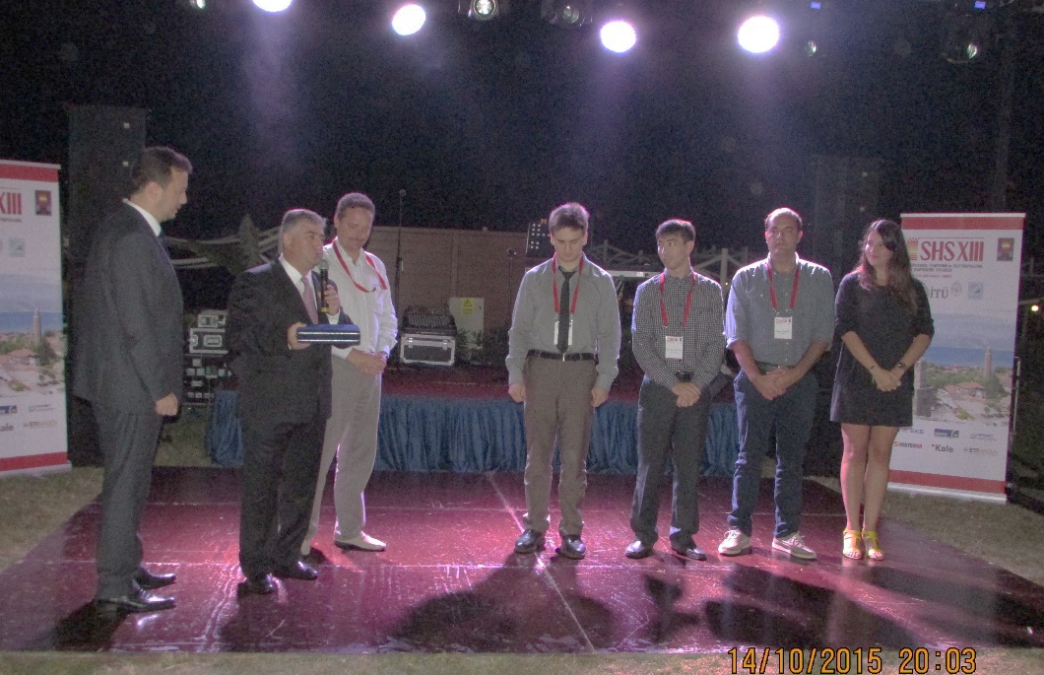

Всем лауреатам на заключительном праздничном ужине были вручены дипломы, премии и памятные подарки.

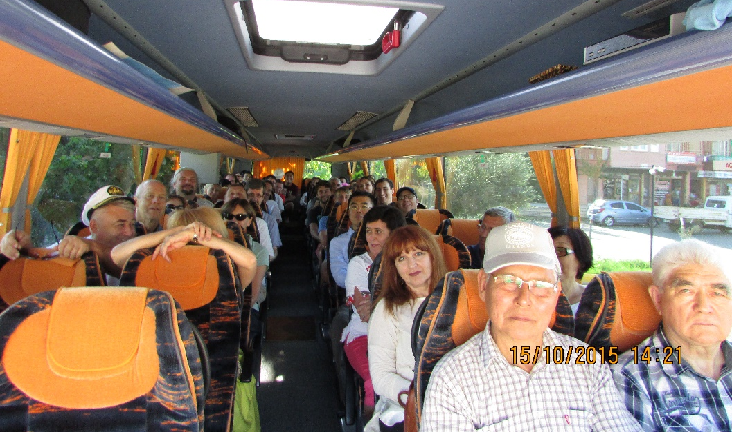

Закончился 13-й международный Симпозиум по СВС, и началась культурная программа, которая включала посещение каскада водопадов Дюден (Duden), окруженных ветвистыми деревьями, и прогулку по старому кварталу Анталии.

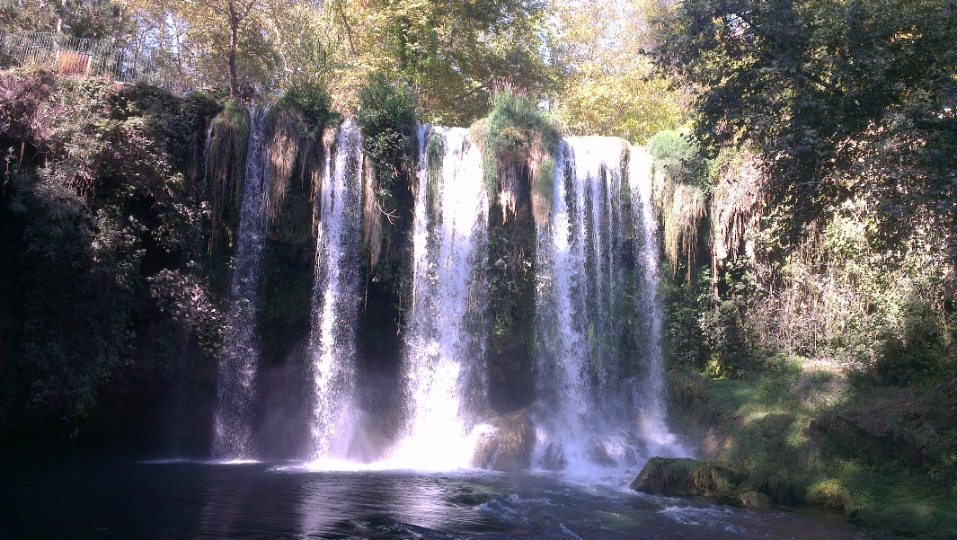

Старый город является одной из жемчужин Средиземноморского побережья Турции. Наш гид провел нас вниз мощеными дорожками до причалов для яхт.

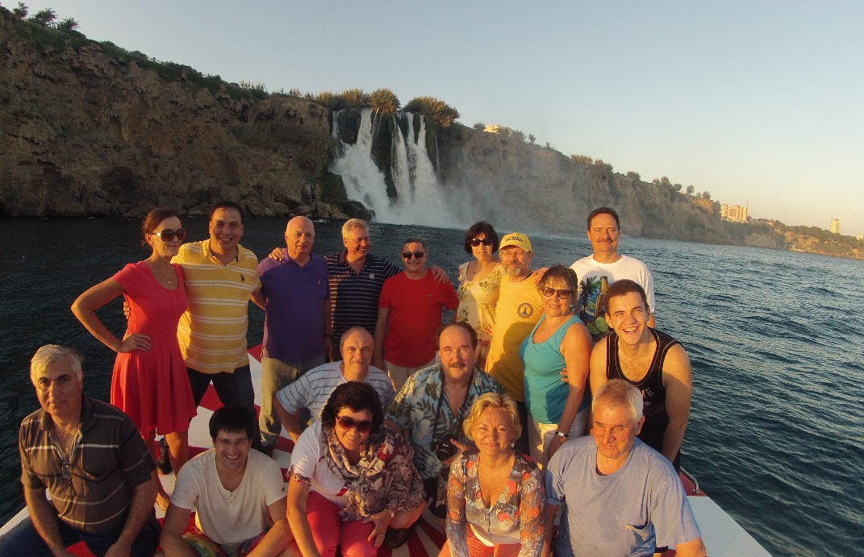

Следующий Симпозиум по СВС пройдет в октябре 2017 года, на этот раз на Кавказе, в Грузии. На церемонии закрытия грузинские коллеги академик НАН Грузии Георгий Тавадзе и Георгий Ониашвили пригласили всех собравшихся в Тбилиси и Кахетию, показав художественно оформленную презентацию под песню Тбилисо в исполнении Нани Брегвадзе.
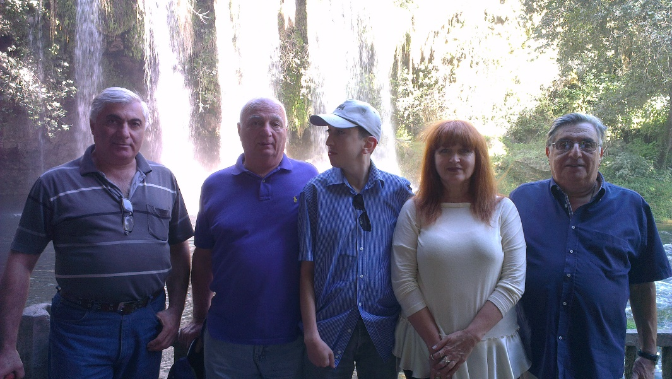

В заключение хочется отметить, что, несмотря на непростые политическую и экономическую ситуации в мире, Симпозиум состоялся. К сожалению, далеко не все ученые смогли приехать, не со всеми коллегами, ставшими хорошими друзьями, удалось встретиться. Но за время работы Симпозиума узнали много новых молодых ученых, которые представили свежие идеи и интересные результаты исследований.

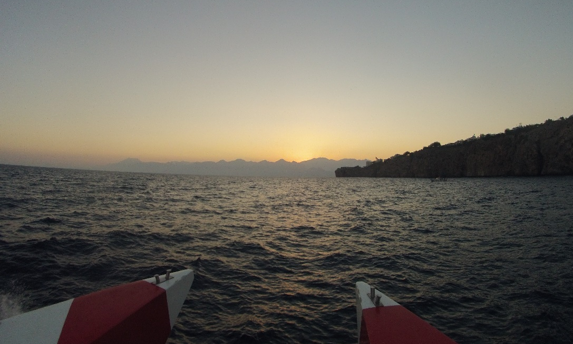

Этот факт вселяет уверенность в будущее СВС, а Симпозиум в очередной раз подтвердил свой высокий научный уровень.
В.Н. Санин
О.К. Камынина

